班級：_______班 座號：________ 姓名：_____________
- 榕樹葉表面的角質層主要功能應為何？
(A)吸收光能 (B)行光合作用 (C)幫助吸水 (D)防止水分散失。
- 城城下課後跟同學跑去籃球場打球，流了滿身的汗，下列何者與流汗的反應無關？
(A)水分的恆定 (B)體溫的恆定 (C)尿素的排除 (D)氧氣的恆定。
- 一個健康的人如果尿量增多，即表示為下列何種情況？
(A)血液中水分太多 (B)血壓太高 (C)體內脂質代謝太快 (D)體內醣類代謝太快。
- 生物代謝蛋白質後會產生含氮廢物，而這些含氮廢物具有毒性，必須排出體外。下列關於這些含氮廢物的敘述，何者正確？
(A)含氮廢物中毒性最強的是尿酸 (B)尿素主要是藉由動物排便而排出體外 (C)生活在水中的單細胞動物直接將氨擴散至水中 (D)鳥類可將氨轉變為尿素，以便形成尿液排出。
- 當人體缺乏水分時，為何會產生口渴的感覺？
(A)高濃度的血液流經腦部 (B)高濃度的血液流經腎臟
(C)低濃度的血液流經腦部 (D)低濃度的血液流經腎臟。
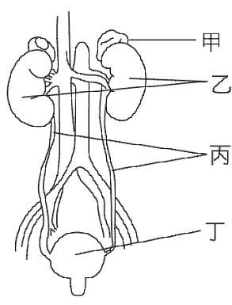
- 下列動物的構造中，何者不能有效防止水分的散失？
(A)蛇的鱗片 (B)龜的骨板 (C)昆蟲的外骨骼 (D)青蛙的皮膚。
- 右圖為人體的泌尿系統。關於此圖，下列敘述何者正確？
(A)尿素在甲處製造形成 (B)血液中的廢物在乙處過濾形成尿液 (C)乙是人體內唯一有排泄功能的器官 (D)尿液中大部分的水分，會於丁處再吸收。
- 單從尿液篩檢中很難獲知下列哪一種狀況？
(A)高血壓 (B)糖尿病 (C)吸食毒品 (D)腎臟病。
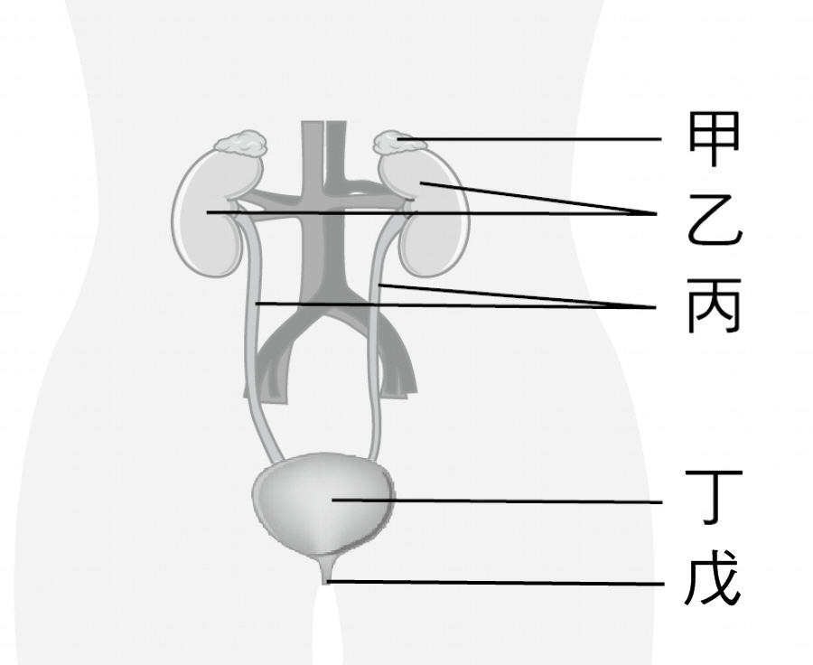
- 將兩張氯化亞鈷試紙烘成藍色後，一張放在桌上，另一張拿在手上，結果手上的先變成粉紅色，試分析下列哪一個解釋較合理？
(A)因為室內空氣較潮溼 (B)因為手上的皮膚會排汗
(C)因為手溫比室溫高 (D)因為手上有油脂。
- 關於右圖人體的構造，下列敘述何者正確？
(A)甲、乙、丙、丁、戊合稱為「泌尿系統」 (B)甲具有將血液中尿素過濾，形成尿液的功能 (C)乙可將氨轉變為尿素，送至丙形成尿液 (D)丙的功能是將尿液輸送到丁。
- 有關生物體內水分恆定的敘述，下列何者錯誤？
(A)人體內水分太多─排尿增加 (B)植物體水分太多─葉緣出現水珠
(C)人體水分太少─感覺口渴 (D)植物體水分太少─氣孔打開。
- 試問「洗腎」的主要目的為何？
(A)去除腎臟細胞行呼吸作用產生的二氧化碳 (B)排出肝臟轉化形成的尿素
(C)清除腎臟產生的氨 (D)排掉多餘的水分與鹽分。
- 有關人體腎臟排出蛋白質代謝後產生之廢物的過程，下列敘述何者正確？
(A)主要是尿素從動脈進入腎，經尿道排出 (B)主要是氨從動脈進入腎，經靜脈排出
(C)主要是尿酸從動脈進入腎，經靜脈排出 (D)氨從動脈進入腎，由腎合成尿素，經尿道排出。
- 不同的動物排除含氮廢物的方法不同，下列組合何者正確？
(A)老鷹：利用尿液將氨排出體外 (B)變形蟲：藉由擴散作用將尿酸排出
(C)老虎：尿素隨尿液排出 (D)獨角仙：將氨混合在糞便中排出。
- 植物從根部吸收的水分不經由氣孔蒸散，而從葉的邊緣或尖端泌出，其原因為何？
(A)根部吸水太慢 (B)空氣中溼度太低 (C)蒸散作用無法進行 (D)氣孔數目太少。
- 何種狀況下，植物根部吸收的水分較容易不經由氣孔蒸散，而從葉的邊緣或尖端排出？
(A)土壤含水量太少時 (B)空氣中溼度較低時
(C)氣孔打開數目較多時 (D)蒸散作用不易進行時。
- 下列何者是正確的尿液排出路徑？
甲.腎臟；乙.尿道；丙.輸尿管；丁.膀胱。
(A)甲乙丙丁 (B)丁甲丙乙 (C)丙甲丁乙 (D)甲丙丁乙。
- 動物體內調節水分的主要機制是下列何者？
(A)唾液量與呼吸量 (B)飲水量與排尿量 (C)飲水量與出汗量
(D)出汗量與呼出水蒸氣的量。
- 排泄作用是為了將體內的代謝廢物加以排除的作用，則下列物質何者不屬於代謝廢物？
(A)二氧化碳 (B)水分 (C)尿素 (D)糞便。
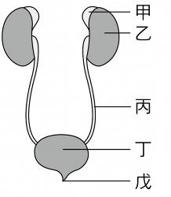
- 霖霖在國文課學到一句成語：「鷸蚌相爭，漁翁得利」，試問鷸、蚌和漁翁這三種動物所排出的蛋白質代謝廢物類型，下列何者正確？(C)
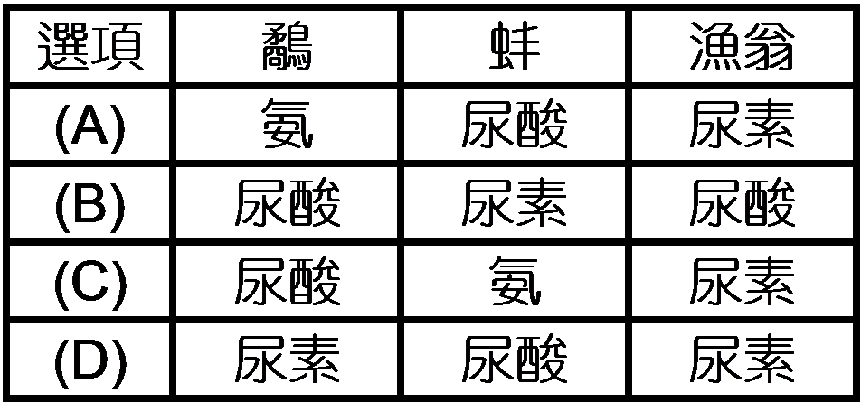
- 右圖為人體泌尿系統及其附近構造的示意圖，乙與丁的關係最類似下列哪兩者的關係？
(A)鼻子與肺 (B)腦幹和心臟 (C)腦垂腺與甲狀腺 (D)肝臟與膽囊。
- 人體中，以下哪些器官具有排泄尿素的功能？甲.腎臟；乙.肺；丙.皮膚。
(A)甲乙 (B)甲丙 (C)只有甲 (D)只有乙。
- 榕樹葉表面的角質層主要功能為何？
(A)防止葉片接受過多的光照 (B)防止水分散失
(C)防止過多的二氧化碳進入 (D)防止昆蟲吸食汁液。
- 下列何組動物的體表構造最不能防止水分的散失？
(A)鱷魚與烏龜 (B)青蛙與山椒魚 (C)企鵝與海豹 (D)北極熊與麋鹿。
- 下列哪一種食物代謝後所產生的廢物，含有最多量的氨？
(A)白米 (B)奶油 (C)荷包蛋 (D)炸薯條。

